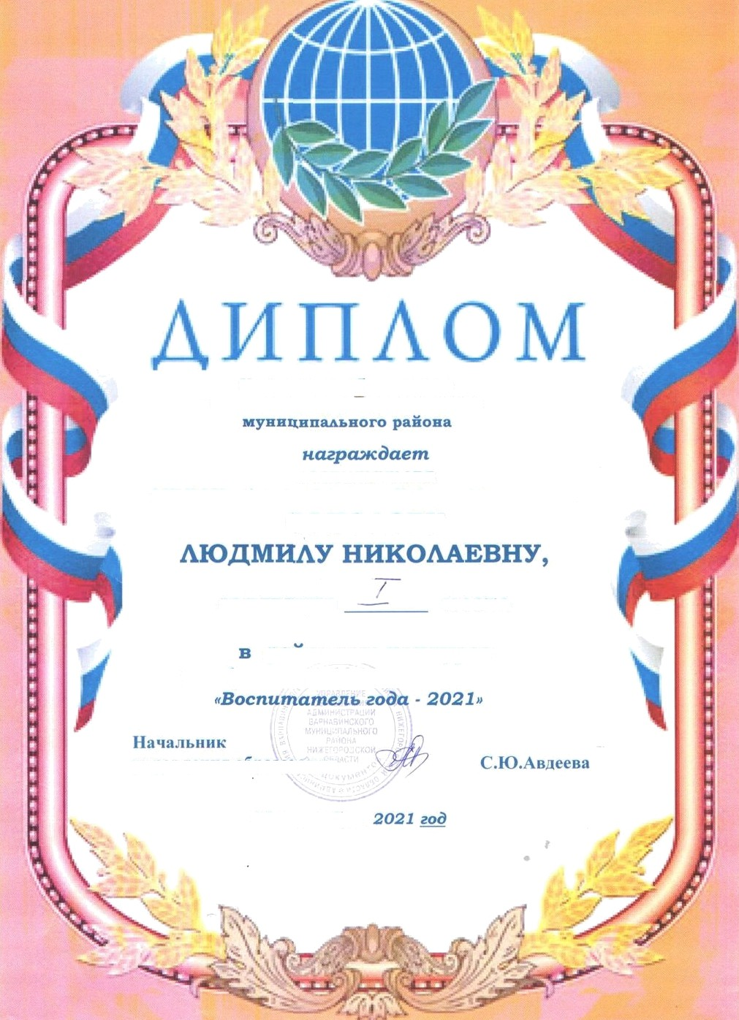



Yn равье вве образоваявя ьттіп n страцв в Варвавв всиого

вocnигпателя
МБДОУ д/capa Ручеёк *is3 р. п. Варнавино

занявшуіо место

раионномконкурсе професспонааьногомастерства

